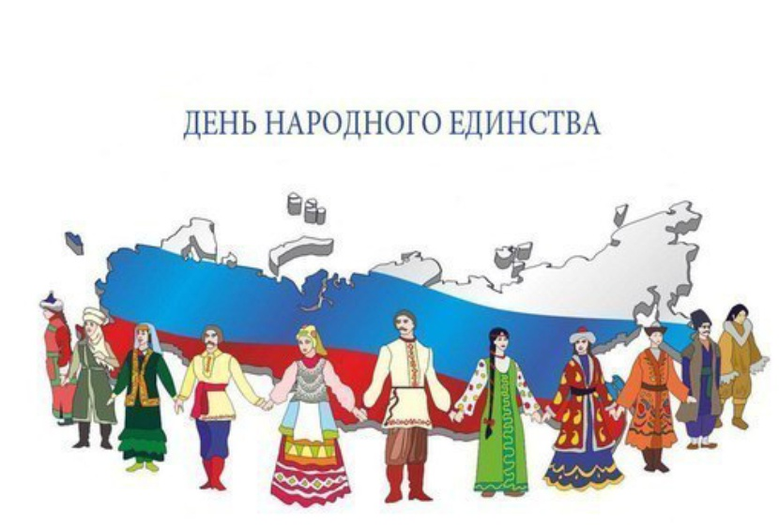

ПЛАН МЕРОПРИЯТИЙ ФЕСТИВАЛЯ ДРУЖБЫ НАРОДОВ
«ПОД НЕБОМ РОССИИ»
Корпус Б
Организовать 2 стола в спортзале колледжа с национальной кухней, национальными атрибутами, газета-плакат, наглядная презентация, демонстрация национальной одежды, представить 1 народную игру.

1-2 стол, классные руководители: Пачесная Л.Н., Федосеев А.Ю., Кудрякова Л.В., Полякова О.В. - русские, Донские казаки и народы Крайнего Севера.
Ответственная – Сидоренко О.А.
3-4 стол, классные руководители: Жданова Л.И., Веселенко В.А., Шостак Н.А., Панкова К.В. - адыги, абхазы, осетины.
Ответственная – Смотрич Л.Я.
5-6 стол, классные руководители: Москвитина О.П., Соколова Л.В., Львова Г.И., Абдуллина Ж.В., Гетман Е.Ю.: народы Среднего Поволжья: чуваши, мордва, удмурты, марийцы, татары.
Ответственная – Карелова Е.В.

Общее руководство по плану мероприятия –
Гетман Е.Ю.

Зам. директора по ВР Щекотова Г.А.

